1. Клонирование репозитория
Первое что нужно сделать после установки Git и GitHub Desktop – клонировать общий репозиторий себе на комп.
Мы никогда не редактируем файлы прямо на GitHub через браузер (кроме супер крайних случаев, например с опечаткой в своей ветке). Клонирование = скачать проект к себе. После этого можно спокойно писать код, запускать его, коммитить, переписывать, удалить весь проект (но так лучше не делать) – что угодно, не боясь, что ты что-то сломаешь.
Для того чтобы клонировать репозиторий, нужно в GitHub Desktop войти в свой гитхаб аккаунт (это предложат сделать сразу после установки в приветственном окне, нужно нажать Sign in to GitHub.com, либо можно нажать File -> Options -> Accounts -> Sign in; дальше будет простая процедура входа через браузер), нажать «Clone a repository from the internet…» и найти в выпадающем списке репозиторий SummerPracrise (он должен у тебя отобразиться, в противном случае попроси Альфреда добавить вас в Contributors), нажать Clone. После чего по стандартному пути C:\Users\имя_пользователя\Documents\GitHub\SummerPracrise (можешь выбрать свой если принципиально) создастся локальная копия общего репозитория.
2. Структура репозитория
На момент написания гайда наш репозиторий называется SummerPracrise и расположен по ссылке:
https://github.com/s0195866/SummerPracrise
В репозитории есть несколько веток. Ветка – это просто черновик, или версия проекта. Представь, что ты пишешь роман в Microsoft Word. У тебя есть основной файл — это «готовая книга». Но те хочешь попробовать написать другую концовку, не трогая оригинал. Что ты делаешь? Копируешь файл, даёшь ему другое имя, и пишешь новую концовку. Если новая концовка хорошая — замени ею оригинал. Если нет — просто удали копию.
В git ветка — это такая же копия всего твоего проекта (всех папок и файлов), и её можно потом «склеить» с основной версией.
По ТЗ нам сказано использовать 4 ветки:
dev - Рабочая черновая версия – сюда все разработчики сливают свои новые фичи.
test - Зона автоматической проверки – здесь запускаются unit-тесты (быстрые проверки отдельных функций). Unit-тесты пишут тестировщики. Грубо говоря, это просто место, где перед слиянием в stage тестировщики запускают эти тесты и убеждаются, что всё зелёное.
stage - Зона ручного тестирования – максимально похожа на готовую версию, но её ещё показывают только внутри команды. Тестировщики вручную проверяют, работает ли бизнес-логика (оформление заказа, скидка и т.д.)
prod (main) – То, что показываем преподу и что считается готовым. Только стабильный, проверенный код. Здесь всё должно работать идеально
Основная разработка идёт в dev. Ветки test, stage, prod будут обновляться только через слияние (merge) из предыдущей ветки, но об этом позже.
В ветке dev есть уже есть несколько папок:
backend – здесь будет серверное приложение
web-client-user – здесь будет клиент №1 (пользователь)
web-client-admin – здесь будет клиент №2 (администратор)
docs – это папка для артефактов (То есть для любых создаваемых нами продуктов в процессе работы над проектом. Это могут быть документации, тесты, диаграммы, схемы, ТЗ, отчеты и тд.)

3. Как будем работать с кодом
После клонирования репозитория появится интерфейс GitHub Desktop:
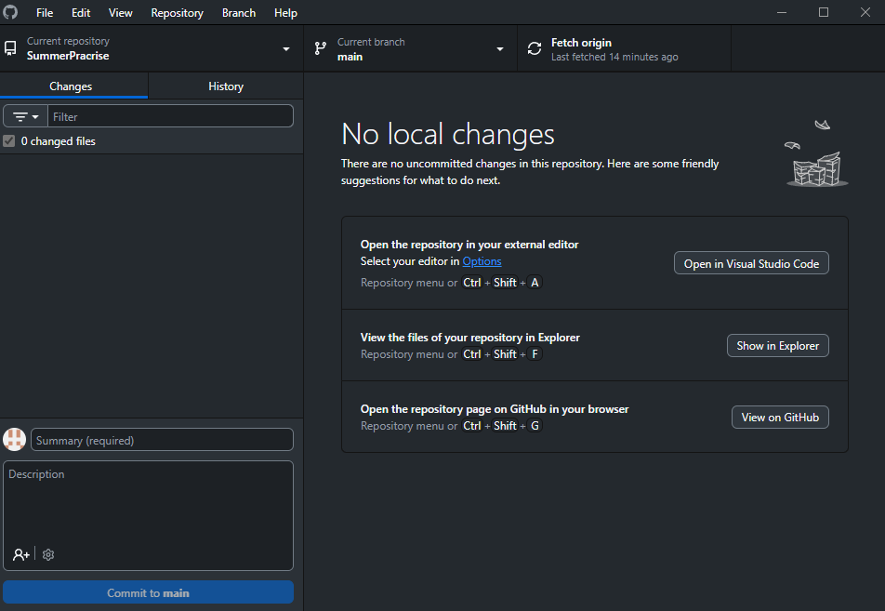
Допустим, ты разработчик и получил задачу: реализовать прецедент «Оформление заказа». По сути, это значит вот что: тебе нужно создать ветку от dev, написать код, закоммитить, запушить и создать pull request. Теперь по-русски:
0) Перед тем, как писать код нужно получить ласт версию проекта из dev. В GitHub Desktop: сверху нажав на Current branch выбираем dev и нажимаем Fetch origin (проверить, есть ли изменения), если они есть – появится Pull origin (это Fetch + Merge, то есть он забирает новые коммиты и применяет их к твоей текущей ветке, обновляя локальные файлы), нажимаем. Результат: твоя локальная ветка dev становится такой же dev, как на сервере.
Pull можно использовать, если уверен, что у тебя нет незакоммиченных изменений, которые могут вызвать конфликт (или они есть, но ты готов их разрешить), или просто хочешь обновить свою рабочую копию до самой свежей версии
1) Мы не станем всё кучей делать в dev, иначе будет хаос. Каждый разработчик создаст свою ветку от dev и сможет в ней спокойно работать, не боясь что-то сломать. Поэтому вверху нажимаем Current branch и выбираем dev. Снова Current branch -> кнопка New branch.
- Поле Name – например, dev-Alfred.
- Поле Based on: там должно быть обязательно выбрано dev.
- Жмем Create branch – и вот у нас есть ветка, в которой можно делать прецедент (то есть задачу). Cразу опубликуем ветку на GitHub: нажимаем Publish branch
2) Ты работаешь в своей папке проекта (например, backend/). Можешь использовать любую IDE, но проще всего так: ПКМ в окошке репозитория (Current repository) -> Open in Visual Studio Code. Откроется папка проекта в VS Code, в ней уже автоматически инициализирован Git, так что все твои изменения (после Ctrl+S) будут распознаваться GitHub Desktop. Теперь наконец-то можно писать код
3) Как только закончил какую-то логическую часть (например, написал один эндпоинт):
- После Ctrl+S идем в GitHub Desktop, в левой колонке Changes отобразятся изменённые файлы
- Внизу слева пишем краткий заголовок (например, Add order creation endpoint)
- При желании добавляем подробное описание (в большом поле)
- Жмем синюю кнопку Commit to [будет название ветки, например dev-Alfred]
- Лучше (на мой взгляд) коммитить маленькими шагами (каждые 30-60 минут), а не один огромный коммит в конце дня
4) После одного или нескольких коммитов нажимаем Push origin. Теперь ваши изменения есть на GitHub.
Коммит – это просто локальное сохранение, как сохранить игру. То есть фиксация текущего состояния файлов только на твоем компе, Git запоминает: «вот сейчас моя папка выглядит так-то». Другие участники команды не видят этот коммит, и ты можешь сделать 10, 20 коммитов за день - всё остаётся у тебя.
Пуш – это уже отправка на GitHub. Кнопка Push origin загружает все твои локальные коммиты репозиторий.
5) Когда задача полностью готова (код написан, локально работает) – можно делать Pull Request в ветку dev.
Что такое Pull Request? Это просто кнопка «Отправить на проверку». Если точнее, способ попросить команду проверить твои изменения и включить их в основную ветку (например, в dev). Это не автоматическое действие, а запрос на обсуждение и одобрение. Все коллабораторы видят, что именно ты изменил, могут оставить комментарии, а затем нажать «Merge Pull Request» – и правки попадут в ветку.
- Переходим на сайт GitHub в наш репозиторий
- Сверху появится жёлтая плашка: [название ветки] had recent pushes и кнопка Compare & pull request. Нажимаем её.
- В открывшейся форме: base должна быть dev (куда сливаем), compare «твоя_ветка»
- В заголовке и описании можно перечислить изменения
- Жмем Create pull request
- Если кто-то попросил что-то исправить: ты снова вносишь изменения в свою ветку (всё там же, в dev-Alfred), коммитишь, пушишь — PR обновится автоматически
- Когда всё одобрено можно нажимать зеленую кнопку «Merge pull request», что сливает PR в dev
После слияния PR можно обновить локальный dev: переключись на dev в GitHub Desktop, нажми Pull origin
Перемещение dev → test, test → stage, stage → main происходит аналогично.
4. Про конфликты
Конфликт возникает в момент попытки слияния разных веток, когда Git не может автоматически соединить изменения из-за того, что одни и те же строки файла были по-разному изменены в этих ветках. Например:
- Разработчик А создал ветку dev-Alfred от dev, изменил строку 10 в app.py, закоммитил, запушил, сделал PR → успешно сделал merge в dev.
- Разработчик Б в это же время создал ветку dev-Andrew от старого dev (до слияния А), изменил ту же строку 10 в app.py, закоммитил, запушил, пытается создать PR в dev.
- GitHub проверяет: может ли он автоматически объединить dev-Andrew в текущий dev? Нет, потому что строка 10 в dev уже другая. GitHub покажет красную надпись «Can’t automatically merge» и предложит разрешить конфликт. Ты не сможешь нажать «Create pull request», пока не разрешишь конфликт локально или через веб-редактор
В общем случае конфликт можно разрешить примерно так:
- Открой проблемный файл в VS Code. Внутри будут маркеры:
<<<<<<< HEAD – твои изменения
======= – разделитель
>>>>>>> branch-name – чужие изменения
- Ты должен решить, какой вариант оставить (или объединить оба). Затем удали все маркеры (<<<<<<<, =======, >>>>>>>), нажми Ctrl+S
- В GitHub Desktop конфликтный файл перейдёт в Changes. Напиши сообщение Resolve merge conflict и нажми Commit merge, затем Push origin.

